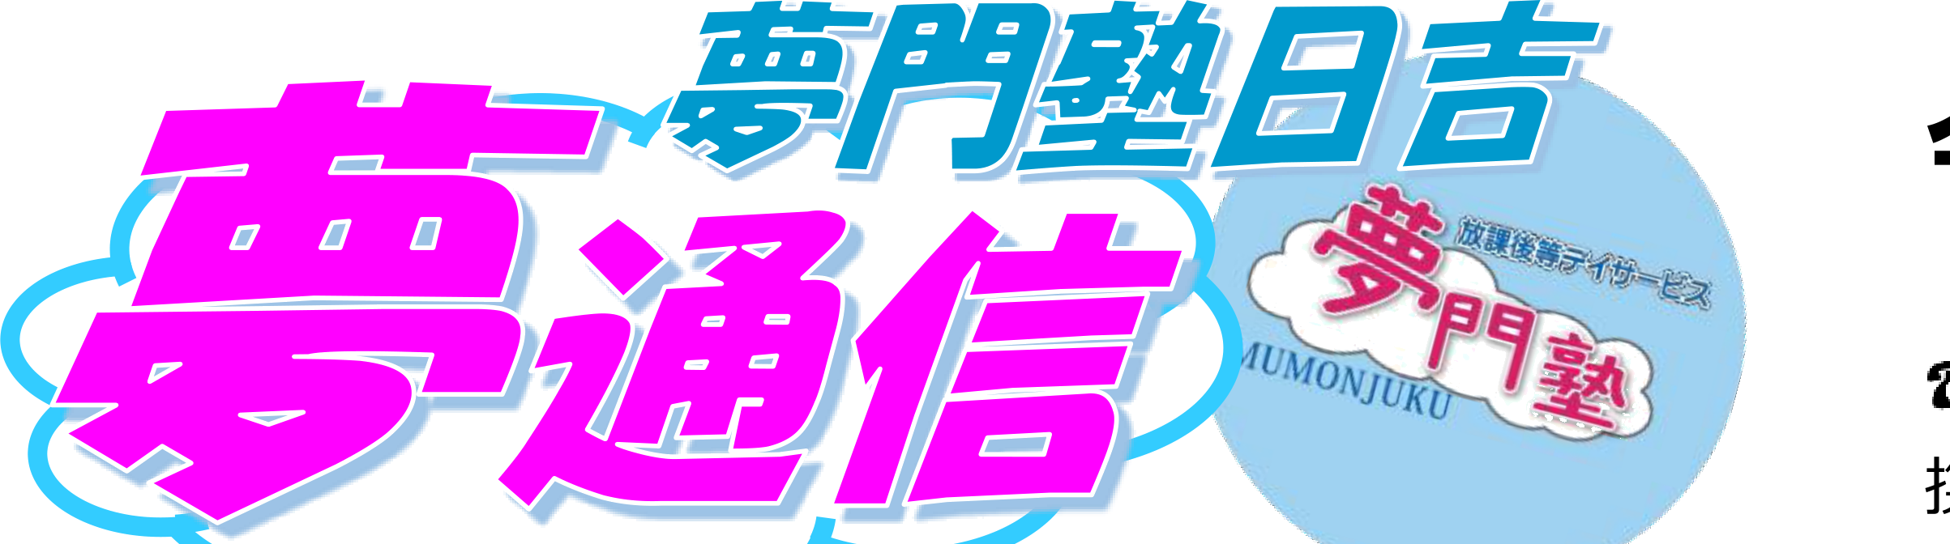

夏休みのしおり
〜 2026年（令和8年）夏 〜


放課後等デイサービス
夢門塾ゆうゆう日吉

夏休み期間：2026年7月21日（火）〜 8月31日（月）

■ ごあいさつ
保護者の皆さま、いつも夢門塾ゆうゆう日吉をご利用いただき、誠にありがとうございます。
いよいよ子どもたちが楽しみにしている夏休みがやってきます。長いお休みの間、お子さま一人ひとりが安全に、そして元気いっぱい過ごせるよう、職員一同心を込めて支援してまいります。
今年の夏も、季節の行事やお出かけ、クッキングなど、わくわくする活動をたくさん用意しています。このしおりには、夏休み中の過ごし方や持ち物、お約束などをまとめました。ご家庭でもお子さまと一緒にご確認いただき、楽しい夏休みにしましょう。
暑い日が続きますので、体調管理にはくれぐれもお気をつけください。
■ 夏休みの一日の流れ
※開所時間：平日 8:30 〜 17:30（送迎時間は別途ご相談ください）
時間 | 活動内容
8:30 | 順次登所・健康チェック（検温・手洗い・うがい）
9:30 | 朝の会・ラジオ体操・今日の予定確認
10:00 | 学習タイム（宿題・自主学習）
11:00 | 午前の活動（運動・製作・個別療育）
12:00 | 昼食・歯みがき
13:00 | 休憩・自由遊び
14:00 | 午後の活動（行事・お出かけ・グループ活動）
15:30 | おやつ・片付け・掃除
16:00 | 帰りの会・順次降所・送迎
17:30 | 閉所

■ 毎日の持ち物
登所する日は、下記の持ち物をご準備ください。すべての持ち物に記名をお願いします。
☑ お弁当・水筒（多めの水分を） | ☑ 汗ふきタオル・ハンカチ・ティッシュ
☑ 着替え一式（下着・靴下含む） | ☑ 帽子（外出・外遊び用）
☑ 夏休みの宿題・学習道具 | ☑ 連絡帳・お薬（必要な方）
☑ 上ばき（室内用） | ☑ ビニール袋（汚れ物入れ）

★ プールや水遊びの日は、別途「水着・タオル・水泳帽」をお持ちください（前日にお知らせします）。
■ 夏休みのお約束
1. 早ね・早おき・朝ごはんで、生活リズムをととのえよう。
2. こまめに水分をとって、熱中症をふせごう。
3. 外に出るときは帽子をかぶろう。
4. お友だちや先生の話を、最後まで聞こう。
5. 使ったものは、自分でかたづけよう。
6. こまったときは、すぐに先生に伝えよう。
7. 交通ルールを守って、安全に過ごそう。

■ 夏休みの主な行事予定
※天候や状況により、内容が変更になる場合があります。詳しくは毎月の予定表でお知らせします。
時期 | 行事 | 内容
7月 | 夏まつりごっこ | ヨーヨーつり・的あてなど、みんなでお店やさんごっこ
7月 | 水遊び・プール活動 | 暑さに負けず、お水でリフレッシュ
8月 | クッキング（流しそうめん・かき氷） | 夏ならではの食を楽しもう
8月 | 工作week（うちわ・風鈴づくり） | 夏の作品づくりに挑戦
8月 | お出かけ（公園・アスレチック） | 体をいっぱい動かそう
8月 | 映画・お楽しみ会 | DVD鑑賞やゲーム大会でのんびり
■ ご家庭へのお願い
・欠席・遅刻・送迎時間の変更は、当日 9:00 までにご連絡ください。
・発熱（37.5℃以上）や体調不良がある場合は、利用をお控えください。
・お薬を預ける場合は、連絡帳に服用方法をご記入のうえお渡しください。
・持ち物には必ずお名前のご記入をお願いします。
・高価なもの・ゲーム機などはお持たせにならないようご協力ください。

【緊急連絡先】 放課後等デイサービス 夢門塾ゆうゆう日吉
TEL：000-0000-0000 ／ 受付時間 平日 8:30〜17:30

楽しい夏休みになりますように！ 職員一同

